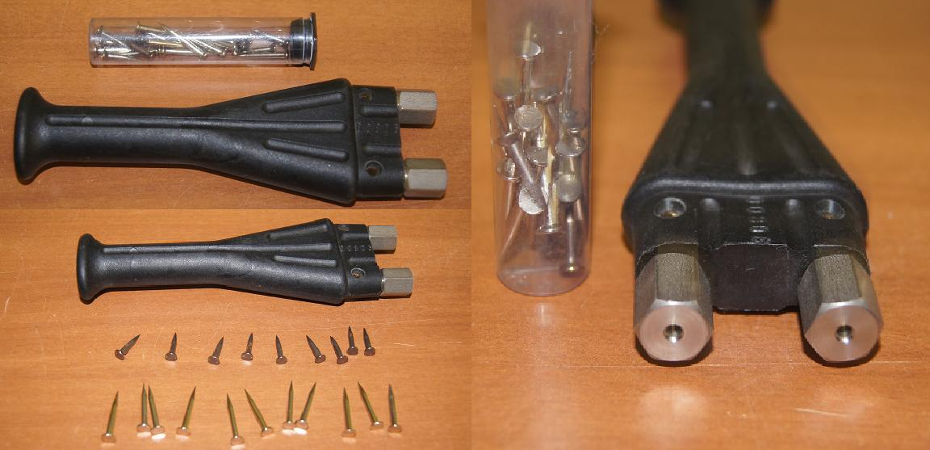

Код из 1С | Артикул | Наименование/ Бренд/  Поставщик | Технические характеристики | Габариты  Д*Ш*В,  мм | Масса,  гр | Материал | Место установки/Назначение
02050 | 3300 | Ручка пластмассовая М20 длина игл 16мм и 23мм GANN |  | 150*49*25 | 120 | металл, пластик | Для глубинных замеров до 70 мм в мягких составных стройматериалах 9штукатурка, гипс и т. д.). Выполнен из ударопрочной пластмассы.
 |  | GANN

